瑞众保险AI投保 · 产品原型设计文档

P0 · 登录页
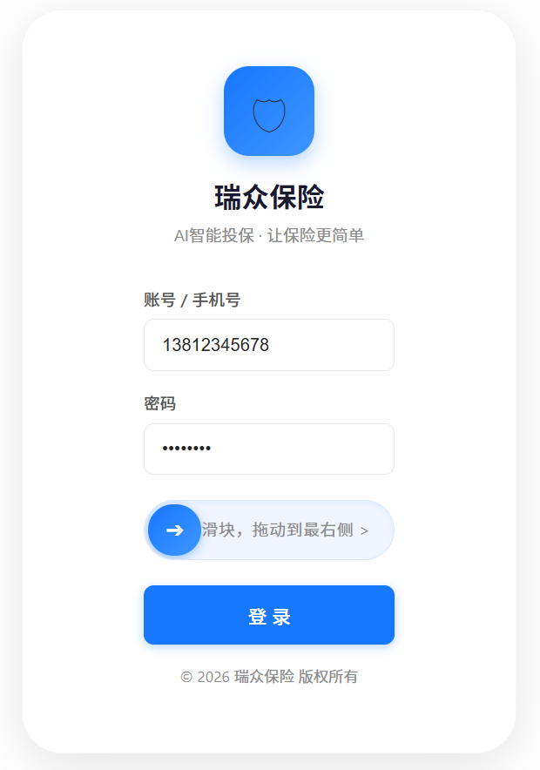

P1 · AI投保首页
首页是用户进入APP的第一个页面，包含顶部欢迎语、AI助手入口、消息提醒、快捷产品分类入口（医疗险/重疾险/寿险）、以及底部底部导航栏。
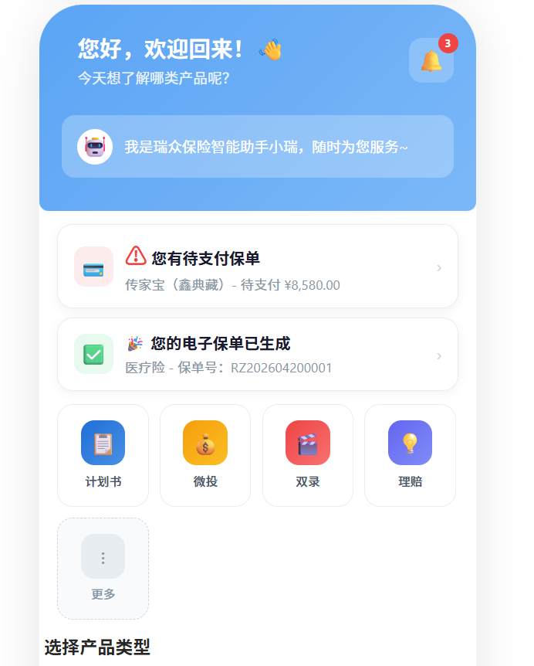
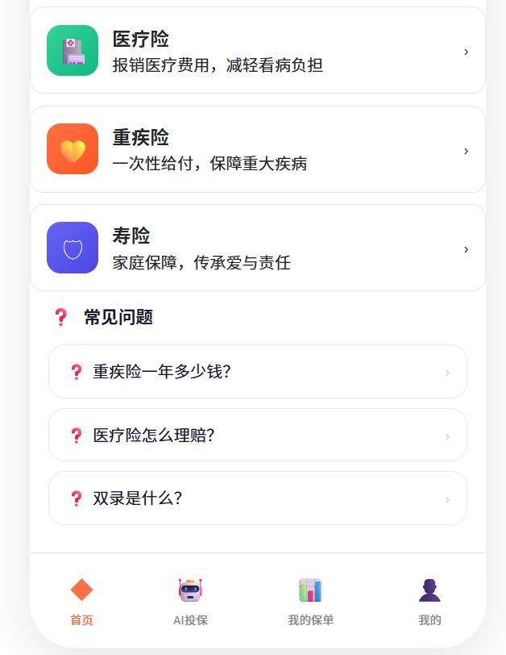

P2 · 隐私条款确认
用户首次使用APP时弹出隐私协议确认页面，需要用户主动勾选同意隐私条款后才能继续使用投保流程。
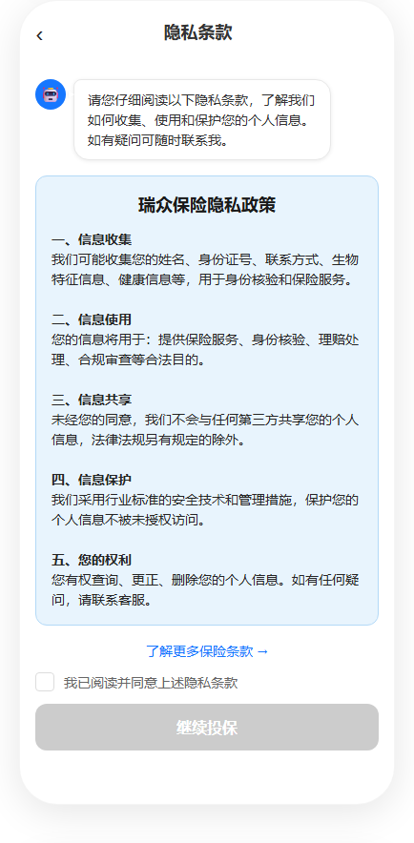

P3 · 制定投保计划（AI对话）
AI对话式引导页，通过自然语言交互了解用户投保需求，收集基本信息 对话界面。
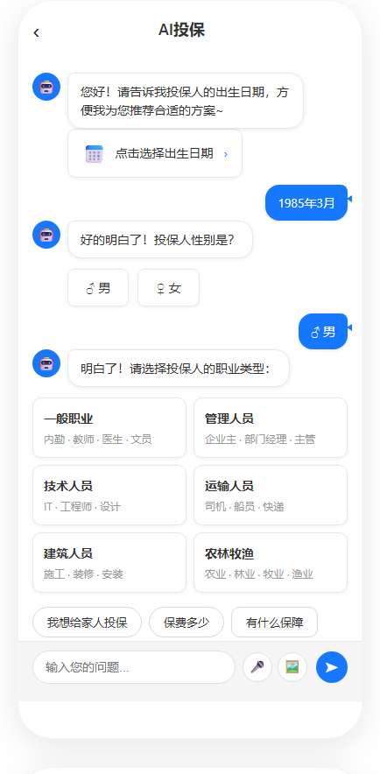

P4 · 完善投保信息（OCR自动填）
用户信息完善页，集成OCR识别自动填充姓名、身份证、手机号等信息，减少用户输入成本。
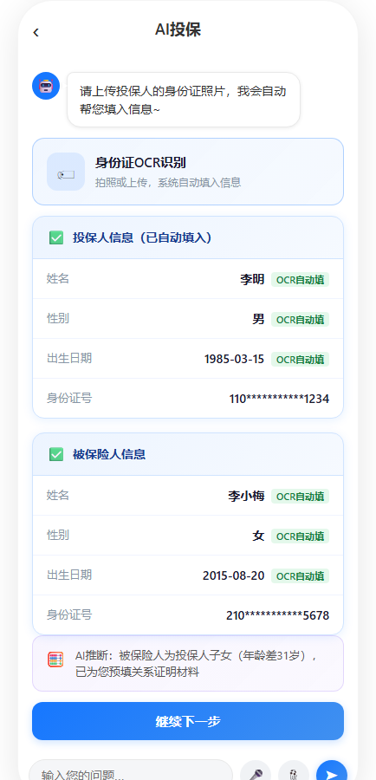

P5 · 电子签名
电子签名页，用户在屏幕上手写签名确认投保意愿，签名后自动存档。
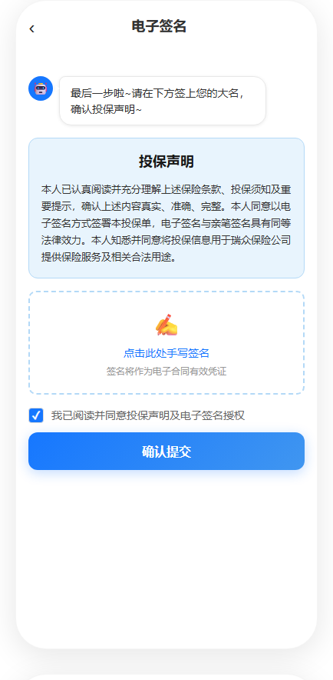

P6 · 付款
支付页面，展示应付金额，支持多种支付方式（微信/支付宝/银行卡），完成后跳转投保成功页。
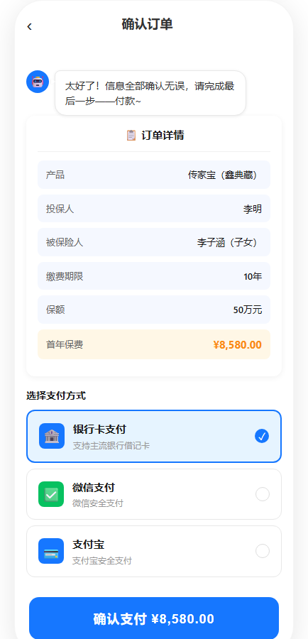

P7 · 保单生成完成
投保成功后展示保单生成信息，包含保单号、保障期限、查看保单详情入口、启动双录按钮。
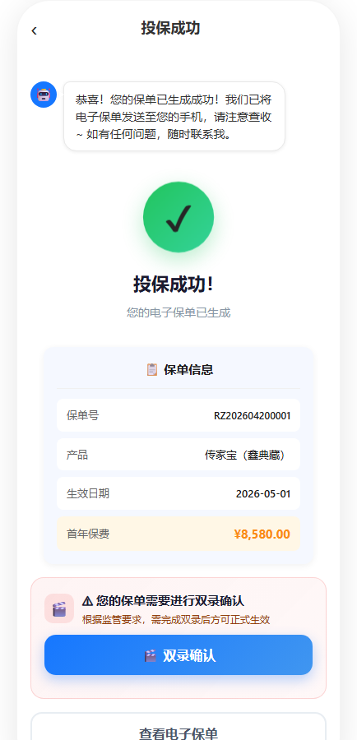

P8 · 双录页
双录（录音录像）确认页，展示双录流程说明，AI对话引导用户完成双录操作。
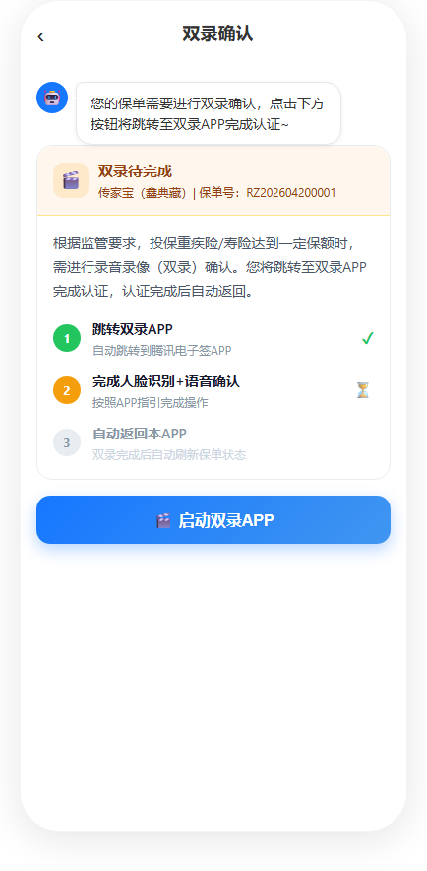

P9 · 投保计划书预览（路径A）
投保计划书详细预览页，包含产品名称、保障内容、保费金额、保险期限等详细信息。
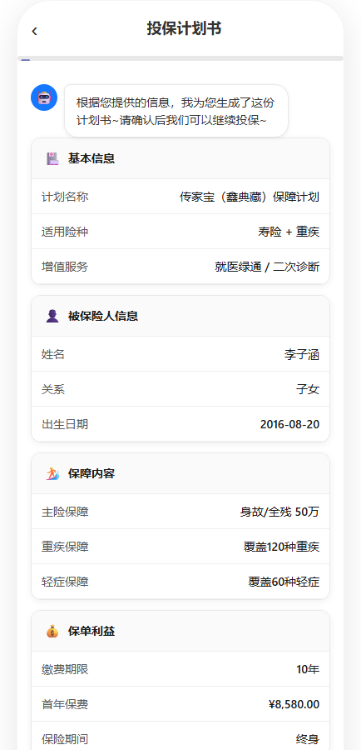

P10 · 确认保单信息
保单最终确认页，用户核对所有信息无误后点击确认支付，跳转到投保成功页。
